**ВЫПУСК ТЕМАТИЧЕСКИХ ГАЗЕТ**

**(история вида, российские победители и призеры)**

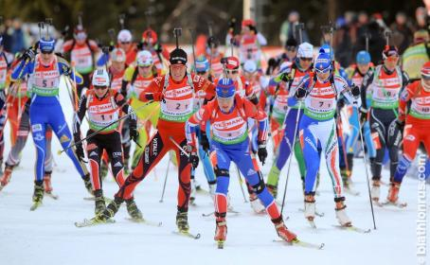

**5А – лыжные гонки**

**5Б – горнолыжный спорт**

**5В – биатлон**

**6А – конькобежный спорт**

**6Б – хоккей**

**6В – фигурное катание**

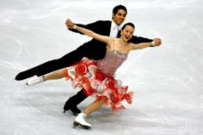

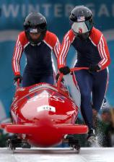

7А – бобслей

7Б – скелетон

7В – санный спорт

**8А – кёрлинг**

**8Б – сноубординг (лыжи)**

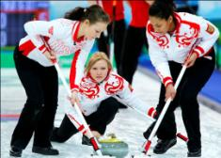

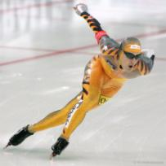

**9А – Шорт-трек (коньки)**

**9Б – Прыжки с трамплина (лыжи)**

10А – Фристайл (лыжи)

10Б – лыжное двоеборье

11А – могул

11Б – прыжки на лыжах с трамплина

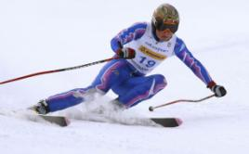

**Газеты выпустить до 20 февраля строго в формате А-3**

**Информацию можно найти по адресу** [**http://ru.wikipedia.org**](http://ru.wikipedia.org)

КОНКУРС РИСУНКОВ СРЕДИ 1-4 КЛАССОВ

**«ТАЛИСМАНЫ ОЛИМПИЙСКИХ ИГР»**

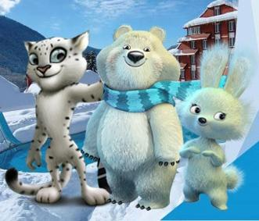

**МОЖНО РИСОВАТЬ УЖЕ СУЩЕСТВУЮЩИЕ ТАЛИСМАНЫ**

**ЛЕТНИХ И ЗИМНИХ ОЛИМПИЙСКИХ ИГР,**

**МОЖНО ПРИДУМАТЬ И НАРИСОВАТЬ СВОИ**

**РИСУНКИ В ФОРМАТЕ А-4 ПРИНОСИТЬ ДО 20 ФЕВРАЛЯ В КАБ.№23**

***УДАЧИ!***